Conferencia de Plenipotenciarios (PP-14)
Busan, 20 de octubre - 7 de noviembre de 2014
SESIÓN PLENARIA | Documento 13-S
 | 15 de noviembre de 2013
 | Original: inglés
Nota del Secretario General
CANDIDATURA AL CARGO DE VICESECRETARIO GENERAL
Como complemento a la información contenida en el Documento 3, tengo el gusto de transmitir a la Conferencia, en anexo, la candidatura del:
Sr. Bruce GRACIE (Canadá)
al cargo de Vicesecretario General de la Unión Internacional de Telecomunicaciones.

Dr. Hamadoun I. TOURÉ
Secretario General

Anexo: 1

Industry Canada

12 de noviembre de 2013

Dr. Hamadoun I. Touré
Secretario General
Unión Internacional de Telecomunicaciones
Place des Nations
Ginebra (Suiza)

Señor Secretario General:
Con referencia a su Carta Circular 165 de 21 de octubre de 2013, y de conformidad con el número 170 del Reglamento general de las conferencias, asambleas y reuniones de la Unión, tengo el honor de comunicarle que el Gobierno de Canadá presenta la candidatura del Sr. Bruce Gracie al cargo de Vicesecretario General de la Unión Internacional de Telecomunicaciones (UIT) en las elecciones que tendrán lugar durante la Conferencia de Plenipotenciarios de 2014 en Busán (República de Corea).
El Sr. Gracie tiene más de 30 años de experiencia en asuntos de política de las telecomunicaciones internacionales, periodo durante el cual ha asumido diversas funciones de dirección en la Unión y para el Gobierno de Canadá. Su conocimiento de la UIT y su dedicación a la eficacia, responsabilización y transparencia de la Unión hacen de él un candidato ideal al cargo de Vicesecretario General.
Le saluda muy atentamente,

Pamela Miller
Directora General
Telecommunication Policy Branch
Industry Canada

BRUCE ALAN GRACIE
Candidato a Vicesecretario General, elecciones de la UIT, 2014

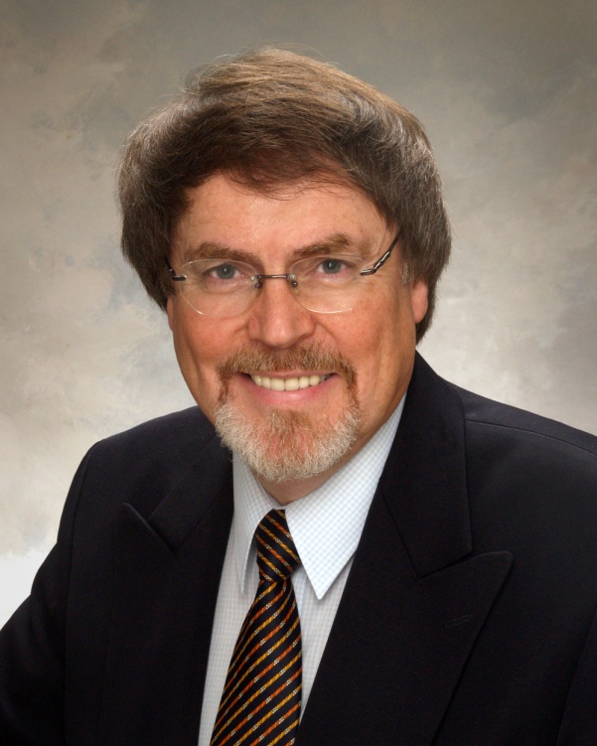

Estudios
• Doctorado en filosofía – McMaster University (1976).
• Maestría en humanidades – McMaster University (1972).
• Licenciatura en filosofía y letras (Cuadro de honor) – Trent University (1969).

Experiencia profesional
Desde que entró en el Departamento Canadiense de Telecomunicaciones/Industry Canada en 1975, incluido un destacamento de dos años al Departamento de Comunicaciones del Gobierno de Australia de 1984 a 1986, sus responsabilidades han comprendido, de manera significativa, actividades relacionadas con la preparación para conferencias, asambleas y reuniones de la UIT, y la participación en las mismas, que se indican en la sección de actividades nacionales relacionadas con la UIT.
A continuación se indican las responsabilidades internacionales relacionadas con los trabajos de los 3 Sectores de la UIT, así como el trabajo correspondiente a la gobernanza de la Organización.

Actividades internacionales relacionadas con la UIT

Actividades relacionadas con la gobernanza
• Consejero de Canadá, de 1997 a la fecha, Consejo de la UIT
• Presidente, Grupo de Trabajo del Consejo sobre Recursos Humanos y Financieros, 1999 a la fecha
• Presidente, Comisión de Administración y Gestión, Conferencia de Plenipotenciarios de 2010
• Presidente, Consejo de la UIT, 2006
• Presidente, Comisión de Finanzas, Conferencia de Plenipotenciarios de 2002
• Presidente, Comisión Permanente de Finanzas, Consejo de la UIT, 1999-2002
• Vicepresidente (Finanzas), Grupo de Trabajo sobre la reforma de la UIT, 1999-2000
• Copresidente, Comisión 7 (Gestión de la Unión), Conferencia de Plenipotenciarios de 1998

Sector de Radiocomunicaciones
• Presidente, Grupo de Trabajo de la Plenaria, Artículo 15 (Interferencias), Conferencia Mundial de Radiocomunicaciones de 2012
• Presidente, Asamblea de Radiocomunicaciones, 2007
• Presidente, Comisión de Redacción, Conferencia Regional de Radiocomunicaciones de 1988, Rio de Janeiro
• Presidente, Comisión del Programa de Trabajo, Asamblea Plenaria del CCIR, 1990
• Vicepresidente, Asamblea de Radiocomunicaciones de 1997
• Presidente, Grupo Asesor de Radiocomunicaciones (GAR), 2000-2007
• Presidente, Comisión de Control del Presupuesto, varias Asambleas de Radiocomunicaciones y Conferencias Mundiales de Radiocomunicaciones

Sector de Normalización de las Telecomunicaciones
• Presidente, Grupo Asesor de Normalización de las Telecomunicaciones (GANT), de 2010 a la fecha
• Vicepresidente, Comisión 3 (Métodos de trabajo), Asamblea Mundial de Normalización de las Telecomunicaciones de 2012, Presidente, Subgrupo de Trabajo sobre la Resolución 67 (Utilización en el Sector de Normalización de las Telecomunicaciones de la UIT de los idiomas de la Unión en pie de igualdad)
• Moderador, Sesión 4 (Colaboración), Simposio Mundial de Normalización de 2012
• Presidente, Comisión de Control del Presupuesto, varias Asambleas Mundiales de Normalización de las Telecomunicaciones

Sector de Desarrollo de las Telecomunicaciones
• Presidente, Grupo de Trabajo de la Plenaria (Plan Estratégico del UIT-D y Declaración de Doha), Conferencia Mundial de Desarrollo de las Telecomunicaciones de 2006
• Presidente, Comisión de Control del Presupuesto, varias Conferencias Mundiales de Desarrollo de las Telecomunicaciones

Conferencia Mundial de Telecomunicaciones Internacionales
• Presidente, Comisión de Control del Presupuesto

Generalidades
• Presidente, Grupo de la Commonwealth en la UIT, 2006 a 2012
• Presidente, Séptimo Simposio de la UIT sobre las TIC, el medio ambiente y el cambio climático, 2012

Actividades nacionales relacionadas con la UIT
• Presidente, Comisiones preparatorias canadienses, Conferencias Mundiales de Radiocomunicaciones de la UIT (CAMR-92; CMR-93; CMR-95; CMR-97; CMR-2000; CMR-03; CMR-07; CMR-12)
• Presidente, Comisiones preparatorias canadienses, Asambleas de Radiocomunicaciones de la UIT (AR-93; AR-95; AR-97; AR-2000; AR-03; AR-07; AR-12)
• Presidente, Canadian National Organization (CNO), Comité Ejecutivo del Sector de Radiocomunicaciones de la UIT (UIT-R)
• Presidente, Comité de Dirección CNO/UIT-T del Sector de Normalización de las Telecomunicaciones
• Presidente, Comité Consultivo CNO/UIT-D del Sector de Desarrollo de las Telecomunicaciones
• Presidente, Comisiones preparatorias canadienses, Conferencias Mundiales de Desarrollo de las Telecomunicaciones de la UIT (CMDT-98, CMDT-02, CMDT-06, CMDT-10)
• Presidente, Comité Preparatorio CNO/UIT de la Conferencia de Plenipotenciarios (PP-98, PP-02, PP-06, PP-10)
• Presidente, Comité preparatorio canadiense, Conferencia Mundial de Telecomunicaciones Internacionales
• Presidente, Comité preparatorio CNO/Gobierno/Industria, Foro Mundial de Política de las Telecomunicaciones (FMPT-1998, FMPT-2001, FMPT-2009, FMPT-2013)

Responsabilidades de gestión de delegaciones en conferencias, asambleas y reuniones de la UIT
• Jefe Adjunto de la Delegación canadiense, Conferencias Mundiales de Radiocomunicaciones (CAMR-88; CARR-88; CAMR-92; CMR-93; CMR-95; CMR-97; CMR-2000; CMR-03; CMR-07; CMR-12)
• Jefe de Delegación, Asambleas de Radiocomunicaciones (AR-95; AR-97; AR-2000; AR-03; AR-07; AR-12)
• Jefe Adjunto de Delegación, Conferencias de Plenipotenciarios (PP-98; PP-02; PP-06; PP-10)
• Jefe Adjunto de Delegación, Conferencias Mundiales de Desarrollo de las Telecomunicaciones (CMDT-98; CMDT-02; CMDT-06); CMDT-10)
• Jefe Adjunto de Delegación, Conferencia Mundial de Normalización de las Telecomunicaciones (1996); Asambleas Mundiales de Normalización de las Telecomunicaciones (AMNT-2000; AMNT-2004; AMNT-2008; AMNT-2012)

Conocimientos lingüísticos
• Inglés (leído, escrito y hablado) – Excelente
• Francés (leído, escrito y hablado) – Alto
• Español (leído, escrito y hablado) – En progreso

PREMIOS
• International Telecom Career Service Award, Canadian Telecom Hall of Fame, 2010
• Medalla de Oro de la UIT, Presidente, Asamblea de Radiocomunicaciones de la UIT (2007)
• Medalla de Plata de la UIT, Presidente, Consejo de la UIT (2006)
• Varios premios de Industry Canadá por sus actividades de dirección y participación en altos equipos de gestión relacionados con conferencias y asambleas de la UIT.

DATOS PERSONALES
Nacionalidad: Canadiense
Estado civil: Casado, 2 hijos

______________

